Nápadité doplňky na jídelním stole s netradičním designem
Jestliže právě není prostřeno k jídlu, zůstávají zpravidla na jídelním stole cukřenka, slánka a pepřenka, stojánek na koření, držák na ubrousky a další drobnosti. Zvolíme-li vtipné designové stolní doplňky, nejen že se nám nikdy neokoukají, ale mohou se stát i rodinným stříbrem. Jak takové kousky na trhu poznáme?
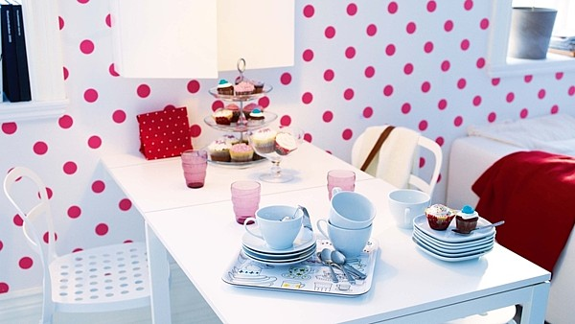
Jídelní stůl může být veselý, i když ještě není dokonale prostřeno.
FOTO: IKEA
Obvykle pocházejí z dílny originálního současného návrháře, na kterého si prostě vsadíme – u takových výrobků nebývá na první pohled zřejmé, k čemu vlastně slouží, jsou vzhledově rafinované.
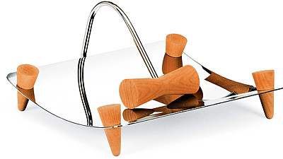
Cherry držák na ubrousky v kombinaci třešňové dřevo, nerez. Rozměry: 19x18x10 cm. Design Flavio Sambinelli. Cena 1770 Kč.
FOTO: CARLO GIANNINI
Spolehnout se můžeme na proslulou značku, jejíž invence je prověřena desetiletími. Třeba kousky italské značky Alessi, která je od roku 1921 známá výrobou originálních bytových doplňků, jsou stálou součástí muzejních sbírek. Přitom cena stolních doplňků z kolekcí jako Banana Family nebo Chin Family se pohybuje kolem tisícovky, ačkoli jde o návrhy velmi uznávaných designérů.
Prvně jmenovaná kolekce je svou hravostí a nápaditostí určena spíše dětem. Cukr najdeme v otevřené opičí tlamičce, tři proslulé moudré opice, z nichž jedna nevidí, druhá neslyší a třetí nemluví, jsou kořenkami, veselé opičí hlavy mají funkci zátek.
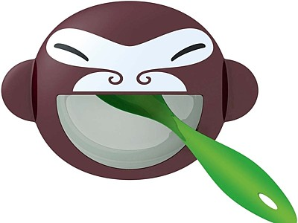
Alessi Banana Kid – cukřenka se lžičkou. Ručně dekorováno. Design Stefano Giovannoni a Rumiko Takeda. Cena od 890 do 990 Kč.
FOTO: ALESSI
Kolekce Chin Family vznikla jako společný projekt mezi Alessi a novým Národním muzeem 21. století na Tchaj-wanu. Figurky jsou oblečeny v tradičním orientálním stylu, znaky jsou vytištěné na jejich jednotlivých dílech, postavičky tak připomínají spíše dřevěné figurky nebo porcelánové panenky. Sety stojanů na koření nebo vajíčko, vývrtky, držáky na ubrousky, zátky, držáky na párátka, dózy na mléko jsou z termoplastu a ručně dekorované.
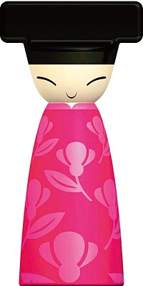
Mlýnek na pepř a sůl z kolekce Chin. Materiál termoplast, design Stefano Giovannoni. Cena 1458 Kč.
FOTO: ALESSI
Rozhodující pro výběr kvalitního designového díla je nejen tvůrčí nápad, ale i zajímavá technika zpracování. Již několik desítek let je trendem vázička připomínající mycí houbu, kterou v roce 1997 navrhl Nizozemec Marcel Wanders pro firmu Moooi.
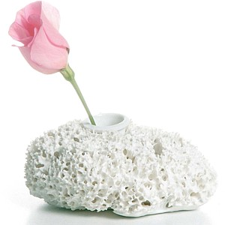
Porcelánová váza Sponge je nízká, takže na stole nepřekáží ve výhledu na stolující. Design Marcel Wanders. Cena 3080 Kč.
FOTO: MOOOI
Nová technika spočívá v ponoření houby do porcelánové hmoty, do níž se houba obtiskne, po zaschnutí se porcelán vypálí v troubě. Váza je příkladem toho, že chytré výrobní procesy vytvoří unikátní objekty a využijí vlastnosti materiálu způsobem do té doby neznámým.

Kuchyňská minutka (časovač) z termoplastického kaučuku, ručně dekorovaná. Design Stefano Giovannoni. Cena 1070 Kč.
FOTO: ALESSI
Zajímavé designové stolní doplňky většinou nalezneme na portálech designových e-shopů. Nemusí být jen pestrobarevné a hravé, některé z nich sázejí na moderní střídmost kovu a skla, ale nikdy nejsou bez nápadu.
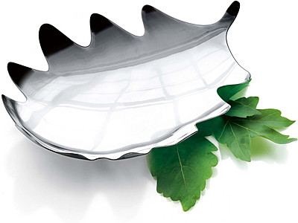
Designová mísa z leštěné nerezové oceli inspirovaná tvarem dubového listu. Cena 2070 Kč.
FOTO: EVA SOLO
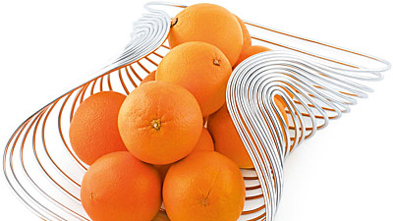
Designová kovová stolní mísa Marli něžně objímá ovoce. Cena 1620 Kč.
FOTO: ALESSI

